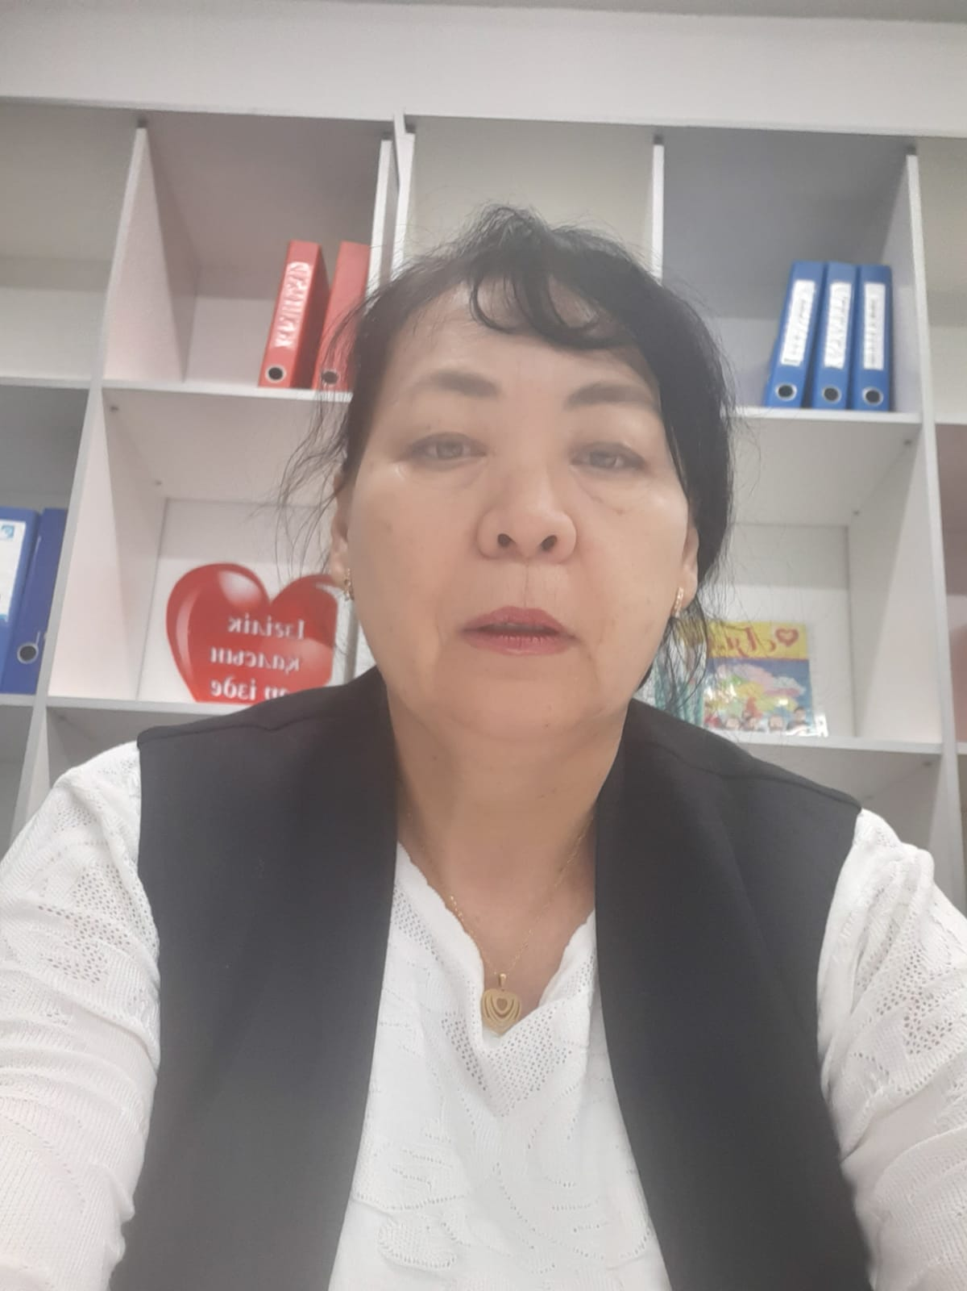

**Лауазымы:** Қазақ тілі мен әлебиеті

**Білімі:** Жоғары

**Бітірген оқу орны:** Оңтүстік Қазақстан Университеті:2001-2005 ж

**Сабақ беретін пәні:** Қазақ тілі мен әдебиеті

**Санаты:**"Педагог-Модератор"

**Жалпы еңбек өтілі:** 32 жыл